Microsoft vừa ra mắt chế độ ribbon tinh gọn cho Office và đây là cách tắt nó
Chế độ ribbon tinh gọn mới giúp bạn tiết kiệm không gian màn hình và sử dụng các ứng dụng Office dễ hơn. Tuy nhiên, nếu bạn thích nó chế độ ribbon cũ hơn, bạn có thể khôi phục nó dễ dàng dựa trên hướng dẫn sau.
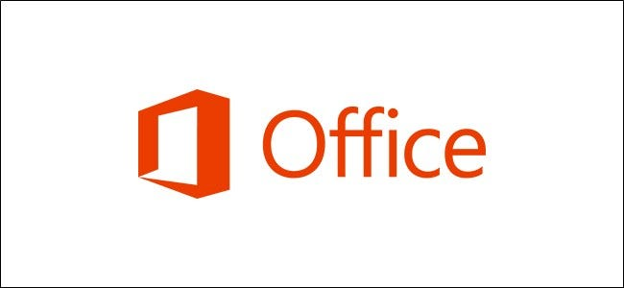
Đầu năm 2021, Microsoft giới thiệu chế độ ribbon mới dành cho bộ ứng dụng Office của hãng, tên gọi Simplified ribbon. Chế độ ribbon mới hiển thị ít biểu tượng và chiếm dụng ít không gian hơn. Bên cạnh đó, các nút bấm cũng lớn hơn, giúp người dùng thao tác dễ hơn khi sử dụng các thiết bị có màn hình cảm ứng.
Chế độ mới sẽ tự động xuất hiện trên tất cả ứng dụng của bộ Microsoft Office và sẽ được đặt làm chế độ hiển thị mặc định. Tuy nhiên, nếu bạn không thích nó, bạn có thể quay về chế độ ribbon truyền thống chỉ với một cú chạm/bấm chuột duy nhất.
Chế độ ribbon truyền thống hiển thị tất cả biểu tượng như hình dưới đây.
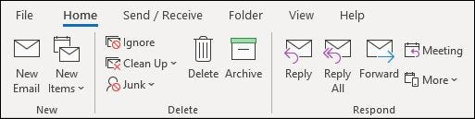
Trong khi đó, chế độ ribbon mới chỉ hiển thị một vài biểu tượng. Bù lại, các biểu tượng này lại lớn hơn, giúp thao tác dễ hơn trên màn hình cảm ứng.
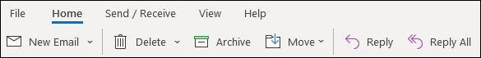
Thay đổi này sẽ diễn ra trên tất cả các ứng dụng trong bộ Microsoft Office dành cho tất cả nền tảng gồm máy tính, smartphone, tablet, và web.
Bên dưới là thanh ribbon truyền thống của ứng dụng Word trên web.
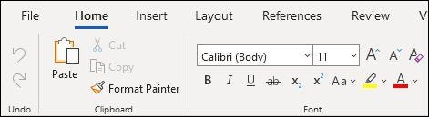
Còn đây là thanh ribbon mới trên cùng ứng dụng.
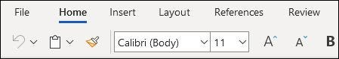
Microsoft cho biết Simplified ribbon sử dụng ít không gian màn hình hơn và có các nút bấm lớn hơn, giúp người dùng tiết kiệm không gian màn hình và sử dụng ứng dụng trên các thiết bị di động dễ hơn.
Tuy vậy nếu bạn không thích Simplified ribbon, bạn có thể dễ dàng quay về chế độ ribbon cũ, vốn sẽ hiển thị đầy đủ các biểu tượng của ứng dụng.
Tất cả những gì bạn cần làm là bấm/nhấp chuột lên nút hình mũi tên hướng xuống ở phía dưới góc phải của thanh ribbon.
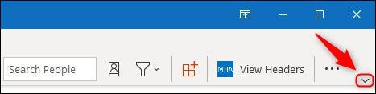
Mũi tên này đóng vai trò như một công tắc chuyển qua lại giữa chế độ ribbon đầy đủ và chế độ ribbon tinh gọn. Nó chỉ có tác dụng trên ứng dụng bạn đang sử dụng. Bởi vậy, bạn cần bấm lên nó trên tất cả ứng dụng bạn muốn quay về ribbon truyền thống. May thay, bạn chỉ cần bấm lên nó một lần duy nhất, ứng dụng sẽ ghi nhớ thiết lập của bạn ở những lần sử dụng tiếp theo.
Ca Tiếu/Bành Lê
https://www.howtogeek.com/714701/how-to-switch-back-to-the-classic-ribbon-in-microsoft-office/

